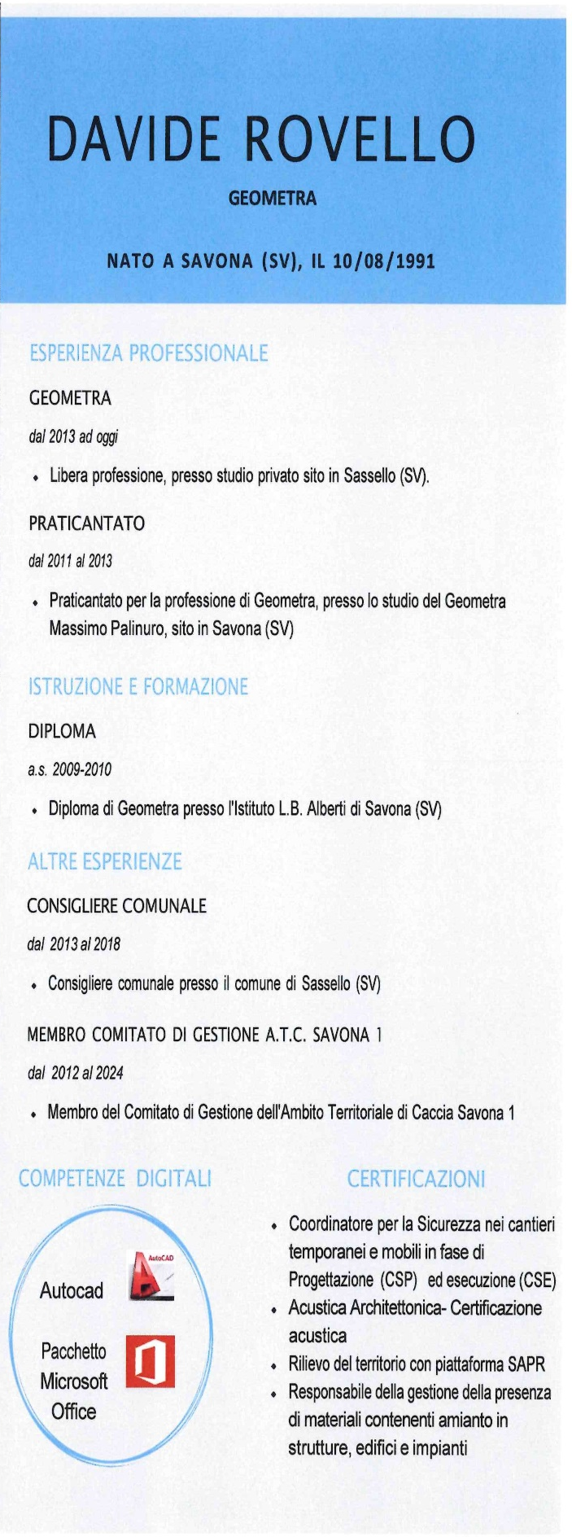
DAVIDE ROVELLO

GEOMETRA

NATO A SAVONA (SV), IL 10/08/1991

ESPERIENZA PROFESSIONALE

GEOMETRA

Dal 2013 ad oggi

Libera professione, presso studio privato sito in Sassello (SV)

PRATICANTATO

Dal 2011 al 2013

Praticantato per la professione di Geometra, presso lo studio del Geometra Massimo Palinuro, sito in Savona (SV)

ISTRUZIONE E FORMAZIONE

DIPLOMA

a.s. 2009-2010

Diploma di Geometra presso l’istituto L.B. Alberti di Savona (SV)

ALTRE ESPERIENZE

CONSIGLIERE COMUNALE

Dal 2013 al 2018

Consigliere comunale presso il Comune di Sassello (SV)

MEMBRO COMITATO DI GESTIONE A.T.C. SAVONA 1

Dal 2012 al 2024

Membro del Comitato di Gestione dell’Ambito Territoriale di Caccia Savona 1

COMPETENZE DIGITALI

Autocad

Pacchetto Microsoft Office

CERTIFICAZIONI

Coordinatore per la Sicurezza nei cantieri temporanei e mobile in fase di Progettazione (CSP) ed esecuzione (CSE)

Acustica Architettonica-Certificazione Acustica

Rilievo del territorio con piattaforma SAPR

Responsabile della gestione della presenza di materiali contenenti amianto in strutture, edifice ed impianti

